Załącznik nr 14
do Regulaminu świadczeń dla studentów
Akademii Piotrkowskiej
Oświadczenie studenta/członka rodziny* o wysokości dochodu niepodlegającego opodatkowaniu uzyskanego w roku kalendarzowym poprzedzającym okres pobierania stypendium
( w y p e ł n i a i p o d p i s u j e k a ż d y p e ł n o l e t n i c z ł o n e k r o d z i n y )

Dane osoby pełnoletniej składającej oświadczenie:
PESEL
Nazwisko i pierwsze imię

Dane osoby (wyłącznie współwłaściciela gosp. rolnego) składającej oświadczenie
PESEL
Nazwisko i pierwsze imię

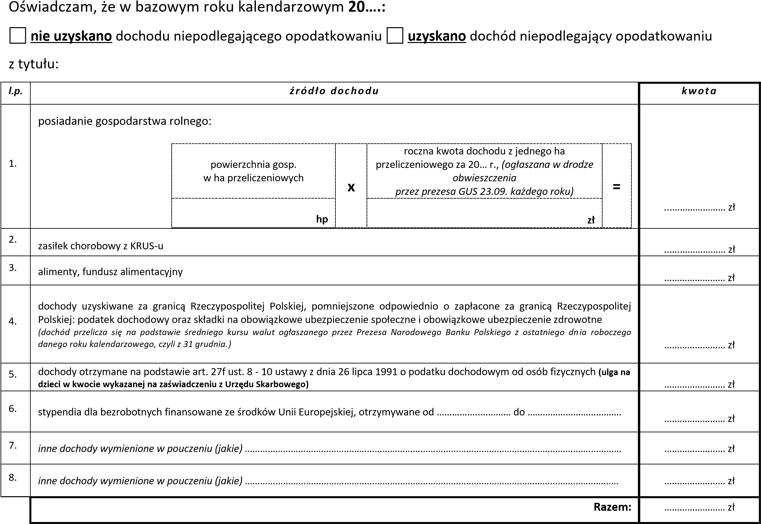

Jestem świadomy/-a odpowiedzialności karnej za złożenie fałszywego oświadczenia.

Oświadczam, że zapoznałem/-am się z treścią pouczenia znajdującego się na drugiej stronie niniejszego załącznika.

………………….........……., dnia …….………………… ……….…...................................................................................................
miejscowość data c z yt e l n y p o d p i s o so b y s k ła d a j ą c e j o św i a d c z e n i e

……..........................................................................................................
c z yt e l n y p o d p i s o so b y sk ła d a j ą c e j o św i a d c z e n i e ¹
(w sp ó łw ła śc i c i e l a g o sp . ro l n e g o )
* n i e p o t rz e b n e sk r e śl i ć

POUCZENIE
Oświadczenie obejmuje następujące dochody w zakresie niepodlegającym opodatkowaniu podatkiem dochodowym (art. 3 pkt 1 lit. c ustawy z dnia 28 listopada 2003 r. o świadczeniach rodzinnych). renty określone w przepisach o zaopatrzeniu inwalidów wojennych i wojskowych oraz ich rodzin,
- renty wypłacone osobom represjonowanym i członkom ich rodzin, przyznane na zasadach określonych w przepisach o zaopatrzeniu inwalidów wojennych i wojskowych oraz ich rodzin,
- świadczenie pieniężne, dodatek kompensacyjny oraz ryczałt energetyczny określone w przepisach o świadczeniu pieniężnym i uprawnieniach przysługujących żołnierzom zastępczej służby wojskowej przymusowo zatrudnianym w kopalniach węgla, kamieniołomach, zakładach rud uranu i batalionach budowlanych,
- dodatek kombatancki, ryczałt energetyczny i dodatek kompensacyjny określone w przepisach o kombatantach oraz niektórych osobach będących ofiarami represji wojennych i okresu powojennego,
- świadczenie pieniężne określone w przepisach o świadczeniu pieniężnym przysługującym osobom deportowanym do pracy przymusowej oraz osadzonym w obozach pracy przez III Rzeszę Niemiecką lub Związek Socjalistycznych Republik Radzieckich,
- ryczałt energetyczny, emerytury i renty otrzymywane przez osoby, które utraciły wzrok w wyniku działań wojennych w latach 1939 – 1945 lub eksplozji pozostałych po tej wojnie niewypałów i niewybuchów,
- renty inwalidzkie z tytułu inwalidztwa wojennego, kwoty zaopatrzenia otrzymywane przez ofiary wojny oraz członków ich rodzin, renty wypadkowe osób, których inwalidztwo powstało w związku z przymusowym pobytem na robotach w III Rzeszy Niemieckiej w latach 1939 – 1945, otrzymywane z zagranicy,
- zasiłki chorobowe określone w przepisach o ubezpieczeniu społecznym rolników oraz w przepisach o systemie ubezpieczeń społecznych,
- środki bezzwrotnej pomocy zagranicznej otrzymywane od rządów państw obcych, organizacji międzynarodowych lub międzynarodowych instytucji finansowych, pochodzące ze środków bezzwrotnej pomocy przyznanych na podstawie jednostronnej deklaracji lub umów zawartych z tymi państwami, organizacjami lub instytucjami przez Radę Ministrów, właściwego ministra lub agencje rządowe, w tym również w przypadkach, gdy przekazanie tych środków jest dokonywane za pośrednictwem podmiotu upoważnionego do rozdzielania środków bezzwrotnej pomocy zagranicznej na rzecz podmiotów, którym służyć ma ta pomoc,
- należności ze stosunku pracy lub z tytułu stypendium osób fizycznych mających miejsce zamieszkania na terytorium Rzeczypospolitej Polskiej, przebywających czasowo za granicą – w wysokości odpowiadającej równowartości diet z tytułu podróży służbowej poza granicami kraju ustalonych dla pracowników zatrudnionych w państwowych lub samorządowych jednostkach sfery budżetowej na podstawie ustawy z dnia 26 czerwca 1974 r. – Kodeks pracy,
- należności pieniężne wypłacone policjantom, żołnierzom, celnikom i pracownikom jednostek wojskowych i jednostek policyjnych użytych poza granicami państwa w celu udziału w konflikcie zbrojnym lub wzmocnienia sił państwa albo państw sojuszniczych, misji pokojowej, akcji zapobieżenia aktom terroryzmu lub ich skutkom, a także należności pieniężne wypłacone żołnierzom, policjantom, celnikom i pracownikom pełniącym funkcje obserwatorów w misjach pokojowych organizacji międzynarodowych i sił wielonarodowych,
- należności pieniężne ze stosunku służbowego otrzymywane w czasie służby kandydackiej przez funkcjonariuszy Policji, Państwowej Straży Pożarnej, Straży Granicznej, Biura Ochrony Rządu i Służby Więziennej, obliczone za okres, w którym osoby te uzyskały dochód,
- dochody członków rolniczych spółdzielni produkcyjnych z tytułu członkostwa w rolniczej spółdzielni produkcyjnej, pomniejszone o składki na ubezpieczenia społeczne,
- alimenty na rzecz dzieci,
- kwoty diet nieopodatkowane podatkiem dochodowym od osób fizycznych, otrzymywane przez osoby wykonujące czynności związane z pełnieniem obowiązków społecznych i obywatelskich,
- należności pieniężne otrzymywane z tytułu wynajmu pokoi gościnnych w budynkach mieszkalnych położonych na terenach wiejskich w gospodarstwie rolnym osobom przebywającym na wypoczynku oraz uzyskane z tytułu wyżywienia tych osób,
- dodatki za tajne nauczanie określone w ustawie z dnia 26 stycznia 1982 r. – Karta Nauczyciela,
- dochody uzyskane z działalności gospodarczej prowadzonej na podstawie zezwolenia na terenie specjalnej strefy ekonomicznej określonej w przepisach o specjalnych strefach ekonomicznych,
- ekwiwalenty pieniężne za deputaty węglowe określone w przepisach o komercjalizacji, restrukturyzacji i prywatyzacji przedsiębiorstwa państwowego „Polskie
Koleje Państwowe”,
- ekwiwalenty z tytułu prawa do bezpłatnego węgla określone w przepisach o restrukturyzacji górnictwa węgla kamiennego w latach 2003–2006, – świadczenia określone w przepisach o wykonywaniu mandatu posła i senatora,
- dochody uzyskane z gospodarstwa rolnego,
- dochody uzyskiwane za granicą Rzeczypospolitej Polskiej, pomniejszone odpowiednio o zapłacone za granicą Rzeczypospolitej Polskiej: podatek dochodowy oraz składki na obowiązkowe ubezpieczenie społeczne i obowiązkowe ubezpieczenie zdrowotne,
- renty określone w przepisach o wspieraniu rozwoju obszarów wiejskich ze środków pochodzących z Sekcji Gwarancji Europejskiego Funduszu Orientacji i Gwarancji Rolnej oraz w przepisach o wspieraniu rozwoju obszarów wiejskich z udziałem środków Europejskiego Funduszu Rolnego na rzecz Rozwoju Obszarów
Wiejskich,
- zaliczkę alimentacyjną określoną w przepisach o postępowaniu wobec dłużników alimentacyjnych oraz zaliczce alimentacyjnej,
- świadczenia pieniężne wypłacane w przypadku bezskuteczności egzekucji alimentów,
- pomoc materialną o charakterze socjalnym określoną w art. 90c ust. 2 ustawy z dnia 7 września 1991 r. o systemie oświaty oraz świadczenia, o których mowa w art.
86 ust. 1 pkt 1 – 3 i 5 oraz art. 212 ustawy z dnia 20 lipca 2018 r. – Prawo o szkolnictwie wyższym i nauce,
- kwoty otrzymane na podstawie art. 27f ust. 8 – 10 ustawy z dnia 26 lipca 1991 r. o podatku dochodowym od osób fizycznych,
- świadczenie pieniężne określone w ustawie z dnia 20 marca 2015 r. o działaczach opozycji antykomunistycznej oraz osobach represjonowanych z powodów politycznych,
- świadczenie rodzicielskie,
- zasiłek macierzyński, o którym mowa w przepisach o ubezpieczeniu społecznym rolników,
- stypendia dla bezrobotnych finansowane ze środków Unii Europejskiej lub Funduszu Pracy, niezależnie od podmiotu, który je wypłaca,
- przychody wolne od podatku dochodowego na podstawie art. 21 ust. 1 pkt 152 lit. a i b oraz pkt 153 lit. a i b ustawy z dnia 26 lipca 1991 r. o podatku dochodowym od osób fizycznych oraz art. 21 ust. 1 pkt 154 tej ustawy w zakresie przychodów ze stosunku służbowego, stosunku pracy, pracy nakładczej, spółdzielczego stosunku pracy, z umów zlecenia, o których mowa w art. 13 pkt 8 ustawy z dnia 26 lipca 1991 r. o podatku dochodowym od osób fizycznych, pomniejszone o składki na ubezpieczenia społeczne oraz składki na ubezpieczenia zdrowotne,
- przychody wolne od podatku dochodowego na podstawie art. 21 ust. 1 pkt 152 lit. c, pkt 153 lit. c oraz pkt 154 ustawy z dnia 26 lipca 1991 r. o podatku dochodowym od osób fizycznych z pozarolniczej działalności gospodarczej opodatkowanych według zasad określonych w art. 27 i art. 30c tej ustawy, pomniejszone o składki na ubezpieczenia społeczne oraz składki na ubezpieczenia zdrowotne,
- dochody z pozarolniczej działalności gospodarczej opodatkowanej w formie ryczałtu od przychodów ewidencjonowanych, o których mowa w art. 21 ust. 1 pkt 152 lit. c, pkt 153 lit. c i pkt 154 ustawy z dnia 26 lipca 1991 r. o podatku dochodowym od osób fizycznych, ustalone zgodnie z art. 5 ust. 7a,
- stypendia doktoranckie przyznane na podstawie art. 209 ust. 1 i 7 ustawy z dnia 20 lipca 2018 r. - Prawo o szkolnictwie wyższym i nauce, stypendia sportowe przyznane na podstawie ustawy z dnia 25 czerwca 2010 r. o sporcie oraz inne stypendia o charakterze socjalnym przyznane uczniom lub studentom, za wyjątkiem:
- stypendiów socjalnych, stypendiów dla osób niepełnosprawnych, stypendiów rektora, zapomóg, stypendiów finansowanych przez jednostkę samorządu terytorialnego, stypendiów za wyniki w nauce lub w sporcie finansowanych przez osobę fizyczną lub osobę prawną niebędącą państwową ani samorządową osobą prawną, stypendiów ministra za znaczące osiągnięcia, stypendiów z własnego funduszu stypendialnego uczelni (stypendiów za wyniki w nauce dla studentów oraz stypendiów naukowe dla pracowników i doktorantów,
- stypendiów otrzymywanych przez uczniów, studentów i doktorantów w ramach: funduszy strukturalnych Unii Europejskiej, niepodlegających zwrotowi środków pochodzących z pomocy udzielanej przez państwa członkowskie Europejskiego Porozumienia o Wolnym Handlu (EFTA), umów międzynarodowych lub programów wykonawczych, sporządzanych do tych umów, albo międzynarodowych programów stypendialnych,
- świadczeń pomocy materialnej otrzymywanej przez uczniów na podstawie przepisów o systemie oświaty,
- stypendiów o charakterze socjalnym przyznawanych przez podmioty, o których mowa w art. 21 ust. 1 pkt 40b ustawy z dnia 26 lipca 1991 r. o podatku dochodowym od osób fizycznych (organizacje pożytku publicznego, np. fundacje).

1 wypełnić wyłącznie w przypadku współwłasności gospodarstwa rolnego,
Uprzedzony/a o odpowiedzialności karnej za przestępstwo określone w art. 286 KK (Dz. U. z 2022 r. poz. 1138) – „Kto, w celu osiągnięcia korzyści majątkowej, doprowadza inną osobę do niekorzystnego rozporządzenia własnym lub cudzym mieniem za pomocą wprowadzenia jej w błąd albo wyzyskania błędu lub niezdolności do należytego pojmowania przedsiębranego działania, podlega karze pozbawienia wolności od 6 miesięcy do lat 8”.

